উথরাইল সিদ্দিকীয়া কামিল মাদ্রাসা, সদর, দিনাজপুর।
কর্মরত শিক্ষক-কর্মচারীগণের তথ্য
ক্র নং | শিক্ষক-কর্মচারীগণের নাম, পদবী, বিষয়, জন্ম তাং | ১ম যোগদানের তাং, ইনডেক্স নং/নিবন্ধন নং | রক্তের গ্রুপ | শেষ শিক্ষাগত যোগ্যতা, ভোটার আইডি নং |  | ঠিকানা,মোবাইল নং | ছবি
0১ | মোঃরুহুল আমিন শাহ পদবীঃঅধ্যক্ষ  বিষয়ঃহাদিস,বাংলা  জন্ম তাং-০১-০৩-৬৬ইং | ০১-০৩-১৯৬৬ইং,  ইনডেক্স নং-৩৭৬১১২ | O+ | কামিল, এম.এ(বাংলা)  আইডি নং-১৭১৬৪৯৪৩৫৯৮২৮ |  | গ্রাম+ডাক-উথরাইল, উপজেলা-সদর,দিনাজপুর  মোবাইল নং-০১৭১৫৩৬১৭৪৬ | 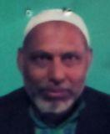
02 | মোঃ জাহেদ আলী সরকার  পদবীঃ উপাধ্যক্ষ  বিষয়ঃফিকহ  জন্ম তাং-০৩/১০/৬৭ইং | ২১/০৯/১৩  ইনডেক্স নং-৩৮৫৩১৩ | B+ | কামিল ১ম শ্রেণী ৮ম স্থান  আইডি নং- |  | গ্রাম+ডাক-উথরাইল, উপজেলা-সদর,দিনাজপুর  মোবাইল নং-০১৭২৬৫৮৭৯৩০ | 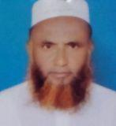
03 | মোঃ ফজলুর রহমান  পদবীঃ সহকারী অধ্যাপক  বিষয়ঃ আরবী  জন্ম তাং-০১/০৩/৬০ইং | ১৭/০৫/৭৮  ইনডেক্স নং-০৮৩০৫৬ | B+ | কামিল  আইডি নং-২৭১৬৪৯৪৩৫৯৬৪৬ |  | গ্রাম+ডাক-উথরাইল, উপজেলা-সদর,দিনাজপুর  মোবাইল নং- ০১৭৩১৪৯৫৬৪০ | 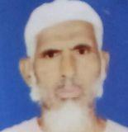
০৪ | মো মোযাফফর হোসেন  পদবীঃ সহকারী অধ্যাপক  বিষয়ঃ পদার্থবিজ্ঞান  ০৮/০৬/৫৬ইং | ০১/১২/৮৭  ইনডেক্স নং-০৮৮৭৫৩ | O+ | বিএসসি(সম্মান) পদার্থ  এমএসসি  আইডি নং-২৭২৬৪০৯১৮২১৮৬ |  | গ্রাম-জয়দেবপুর,পোষ্ট-কমলপুর,সদর,দিনাজপুর  মোবাইল নং-০১৭১৮৯৩৬৯২০ | 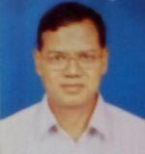
০৫ | মোঃআফজাল হোসেন চৌধুরী  পদবীঃ সিঃ প্রভাষক  বিষয়ঃরসায়ন  জন্ম তাং-৩০/০৬/৫৭ইং | ০২/০৯/৮৬  ইনডেক্স নং-০৭২১৮৪ | B+ | বিএসসি(সম্মান) রসায়ন এমএসসি  আইডি নং- |  | নিমতলা,সদর,দিনাজপুর  মোবাইল নং-০১১৯৫১৮৫৬২০ | 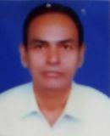
০৬ | মোঃ কামরুল ইসলাম  পদবীঃ প্রভাষক  বিষয়ঃ জীববিজ্ঞান  জন্ম তাং-১৫/১০/৬৬ইং | ০৮/০৯/৯৩  ইনডেক্স নং-৩৮৪৯৯৫ | AB+ | বিএসসি(সম্মান) জীববিজ্ঞান এমএসসি  আইডি নং- |  | নিমনগর,সদর,দিনাজপুর।  মোবাইল নং-০১৭১০৮৬৭৩৬৪ | 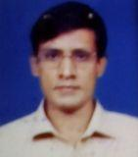
০৭ | মোঃ মোশাররফ হোসেন  পদবীঃপ্রভাষক  বিষয়ঃগনিত  জন্ম তাং-০১/১২/৬৪ইং | ০৮/০৯/৯৩  ইনডেক্স নং-৩৮৩৫১১ | A+ | বিএসসি(সম্মান) গণিত এমএসসি  আইডি নং- | গ্রাম-ফুলপুর, ডাক-কুতুবডাঙ্গা বাজার, চিরিরবন্দর,দিনাজপুর  মোবাইল নং-০১৭৪১০৭৭৬৯৫ |  | 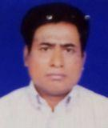
০৮ | মোঃ শামসুল আলম  পদবীঃমুহাদ্দিস  বিষয়ঃ হাদিস  জন্ম তাং-০৫/১২/৭৩ইং | ২৭/০৮/৯৬  ইনডেক্স নং-৩৮৯৯২২ | A+ | কামিল(হাদিস)  ভোটার আইডি নং-২৭১৬৪৯৪৩৬০৮৩৫ | গ্রাম+ডাক-উথরাইল ,সদর,দিনাজপুর  মোবাইল নং-০১৭২৪০৪৪৭১৯ |  | 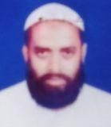
০৯ | মোঃ আসাদুজ্জামান  পদবীঃপ্রভাষক  বিষয়ঃআরবী  জন্ম তাং-০১/০১/৮০ | ১০/০৭/০২  ইনডেক্স নং-৬৯০৭৬২ | B+ | কামিল  ভোটার আইডি নং- | গ্রাম-উমরপাইল,ডাক-পাঁচবাড়ী,সদর,দিনাজপুর  মোবাইল নং-০১৭৫৪৯২৯২২৪ |  | 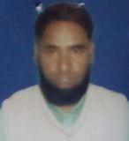

উথরাইল সিদ্দিকীয়া কামিল মাদ্রাসা, সদর, দিনাজপুর।
কর্মরত শিক্ষক-কর্মচারীগণের তথ্য
ক্র নং | শিক্ষক-কর্মচারীগণের নাম, পদবী, বিষয়,জন্ম তাং | ১ম যোগদানের তাং, ইনডেক্স নং/নিবন্ধন নং | রক্তের গ্রুপ | শেষ শিক্ষাগত যোগ্যতা,ভোটার আইডি নং | ঠিকানা,মোবাইল নং | ছবি
১০ | মোছাঃনাজমুন নাহার  পদবীঃপ্রভাষক  বিষয়ঃবাংলা  জন্ম তাং-১৪/১০/৮০ | ২২/০৮/১০  ইনডেক্স নং-২০৩৩২৭৬ | B+ | বিএ(সম্মান) বাংলা এমএ  আইডি নং- | বালুবাড়ী,সদর,দিনাজপুর  মোবাইল নং-০১৭৪৩৩৯৯৯৭০ | 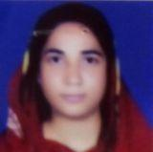
১১ | মোছাঃ আফিয়া বিনতে আকিব  পদবীঃপ্রভাষক  বিষয়ঃইংরেজি  জন্ম তাং-০৪/০৬ | ১৪/০৯/৯৩  ইনডেক্স নং-২১০৩০৯০ | A+ | বিএ(সম্মান) ইংরেজী এমএ  আইডি নং- | গ্রাম-মুরাবীপুর ডাক-ঘুঘুডাঙ্গা,সদর,দিনাজপুর  মোবাইল নং-০১৭৩৭৫৪৫৭৪৪ | 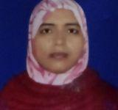
১২ | মোঃ আব্দুল কাদের সরকার  পদবীঃপ্রদর্শক  বিষয়ঃজীববিজ্ঞান  জন্ম তাং-১২/০৫/৬২ইং | ১৫/০৯/৮৪  ইনডেক্স নং-০৯১০৫০ | A+ | বিএসসি  ভোটার আইডি নং- | গ্রাম-রামচন্দ্রপুর,ডাক-উথরাইল,সদর,দিনাজপুর  মোবাইল নং-০১৭১২৭১১৫৬২ | 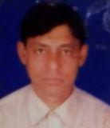
১৩ | মোঃ শহীদুল্লাহ  পদবীঃসহকারী শিক্ষক  বিষয়ঃবিজ্ঞান  জন্ম তাং-২৭/০৩/৫৬ইং | ০৮/১১/৮৩ | B+ | বিএসসি  ভোটার আইডি নং- | গ্রাম-পরজপুর, ডাক-ফাসিলাডাঙ্গা, সদর, দিনাজপুর।  মোবাইল নং-০১৭৩৮১২০৫৬০ | 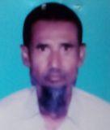
১৪ | মোঃ নুর-ই-নবী  পদবীঃপ্রভাষক  বিষয়ঃ রাষ্টবিজ্ঞান  জন্ম তাং-০১/০৮/৮০ইং | ০৮/০৯/১৪  ইনডেক্স নং- | AB+ | এমএসএস রাষ্টবিজ্ঞান  ভোটার আইডি নং- | গ্রাম-চৌঘরীয়া,ডাক-পাঁচবাড়ী,সদর,দিনাজপুর  মোবাইল নং-০১৭২৩৬৯৭৭১৫ | 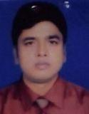
১৫ | মোঃ আবু বকর সিদ্দিক  পদবীঃসহঃ গ্রন্থাগারিক  জন্ম তাং-০১/০৩/৬৬ | ১১/০৩/৮৫  ইনডেক্স নং-৬৮২৭১৫ | B+ | ফাযিল  ভোটার আইডি নং-২৭১৬৪৬০৩৬৭৯২৪ | গ্রাম-বনতাড়া,ডাক-লক্ষীতলা, সদর,দিনাজপুর  মোবাইল নং-০১৭২০৪৯৮৫৪৮ | 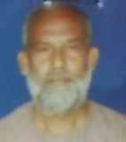
১৬ | মোঃ আমিনুল ইসলাম  পদবীঃসহকারী শিক্ষক  বিষয়ঃসমাজবিজ্ঞান  জন্ম তাং-০৫/০২/৭৮ইং | ২৪/০১/০৪  ইনডেক্স নং-২০০৮৯৪০ |  | বিএ(সম্মান)  ভোটার আইডি নং- | গ্রাম-রামনগর, ডাক- আরডিএ, শেরপুর বগুড়া
১৭ | মোঃ আব্দুল মজীদ  পদবীঃসহকারী মৌলভী  বিষয়ঃআরবী  জন্ম তাং-০১/০৩৭৯ইং | ১১/০১/০৪  ইনডেক্স নং-২০০৮৯৪১ | o+ | কামিল  ভোটার আইডি নং-২৭১৬৪৯৪৩৬০৭৫৫ | গ্রাম+ডাক-উথরাইল ,সদর,দিনাজপুর  মোবাইল নং-০১৭২৭৮৭৭৬৭৮ | 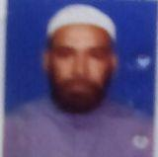
১৮ | মোঃদৌলত আলী  পদবীঃসহকারী মৌলভী  বিষয়ঃ আরবী  জন্ম তাং-১৪/১০/৮০ | ১১/০১/০৪  ইনডেক্স নং-২০১৭৩২০ | O+ | কামিল / এমএ | গ্রাম+ডাক-উথরাইল ,সদর,দিনাজপুর  মোবাইল নং-০১৭৩৩২৬৯৬৭৯ | 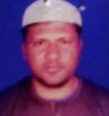

উথরাইল সিদ্দিকীয়া কামিল মাদ্রাসা, সদর, দিনাজপুর।
কর্মরত শিক্ষক-কর্মচারীগণের তথ্য
ক্র নং | শিক্ষক-কর্মচারীগণের নাম, পদবী, বিষয়,জন্ম তাং | ১ম যোগদানের তাং, ইনডেক্স নং/নিবন্ধন নং | রক্তের গ্রুপ | শেষ শিক্ষাগত যোগ্যতা,ভোটার আইডি নং | ঠিকানা,মোবাইল নং | ছবি
১৯ | হোসনে আরা  পদবীঃসহকারী শিক্ষক  বিষয়ঃকম্পিউটার  জন্ম তাং-১০/০৫/৮৮ | ২২/০৩/১৫  ইনডেক্স নং- | A+ | বিএ(সম্মান) ই,ইতিহাস  এমএ  ভোটার আইডি নং- ২৭১৬৪৬০৩৬৩৬০৫ | গ্রাম-পূর্ব মহেশপুর,ডাক-লক্ষীতলা,সদর,দিনাজপুর  মোবাইল নং-০১৭২৩৩০৮৭২৩ | 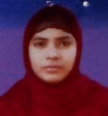
20 | মোঃ আব্দুল বারী  পদবীঃসহকারী মৌলভী  বিষয়ঃ আরবী  জন্ম তাং-০১/০৩/৬৮ইং | ০৮/০৯/৯৩  ইনডেক্স নং-৩৮৩৫০৯ | O+ | কামিল(হাদিসওতাফসির)  ভোটার আইডি নং-৪৯১৫২২৮২৫৬৫৩২ | গ্রাম-রসুলপুর ডাক-যাত্রাপুর,সদর,কুড়িগ্রাম  মোবাইল নং-০১৭৫৫১৭০৬০০ | 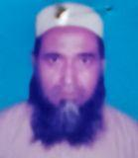
২১ | মোছাঃনাজমা আক্তার বানু  পদবীঃসহকারী শিক্ষক  বিষয়ঃশরীরচর্চা  জন্ম তাং-০৪/০৬/৭৯ইং | ০১/০৬/১৫  ইনডেক্স নং- | B+ | বিএপাশ  ভোটার আইডি নং-২৭২৬৪০৮১৭০০২১ | নিমনগর,বালুবাড়ী সদর,দিনাজপুর  মোবাইল নং-০১৭২০৯৯২১৬৮ | 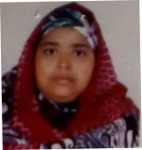
২২ | মোঃ আবুল কালাম আজাদ  পদবীঃদাখিল ক্বারী  জন্ম তাং-০০১/০৫/১৯৬৯ইং | ১১/০৩/৮৫  ইনডেক্স নং-০৯৫১০৪ | O+ | ফাযিল ভোটার আইডি নং-২৭১৩০৭১২৫১০৮৮ | গ্রামঃপুনট্রি,ডাক-গমরাহাট চিরিরবন্দর,দিনাজপুর  মোবাইল নং-০১৭২৬৯২৮০৩৭ | 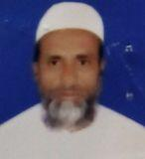
২৩ | মোঃ রুহুল আমিন  পদবীঃএবতেদায়ী ক্বারী  জন্ম তাং-০১/০১২/৫৭ইং | ১৫/০৯/৮৪  ইনডেক্স নং-০৯১০৫১ | o+ | দাখিল মুজাব্বিদ  ভোটার আইডি নং- | গ্রাম-পাঁচকুড় ডাক-জালালপুর,সদর,দিনাজপুর  মোবাইল নং-০১৭২৮৪৮৪৫১৮ | 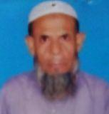
২৪ | মোঃমকবুল হোসেন  পদবীঃএবঃসহকারী শিক্ষক জন্ম তাং-০১/০৯/৬৭ | ১৫/০৯/৮৪  ইনডেক্স নং-০৯১০৪৯ | O+ | ফাযিল  ভোটার আইডি নং-২৭১৬৪৯৪৩৬১৪৭৯ | গ্রাম+ডাক-উথরাইল ,সদর,দিনাজপুর  মোবাইল নং-০১৭৩৩২৬৯৬৭৯ | 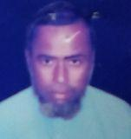
25 | শহীদুল্লাহ  পদবীঃএবঃবিজ্ঞান শিক্ষক  জন্ম তাং-১০/০২/৭৭ইং | ৩০/০৮/৯৬  ইনডেক্স নং-৩৮৯৯২১ | A+ | ফাযিল  ভোটার আইডি নং- ২৭১৬৪৯৪৩৫৯৩৪২ | গ্রাম+ডাক-উথরাইল , সদর, দিনাজপুর  মোবাইল নং-০১৭১৬৬৩৩০২১ | 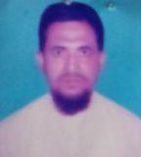
2৬ | মোঃ আব্দুল মজিদ  পদবীঃঅফিস সহকারী  জন্ম তাং-০১/১২/৫৬ইং | ০১/০১/৭৭  ইনডেক্স নং-৬৮০৭৫৮ |  | এসএসসি  ভোটার আইডি নং- | গ্রাম+ডাক-উথরাইল ,সদর,দিনাজপুর  মোবাইল নং-০১৭১৯৫১১৯৪৮
২7 | মোঃ আব্দুল মোতালেব  পদবীঃকম্পিউটার অপারেটর  জন্ম তাং-০১/০৬/৬৬ইং | ০১/১১/৮৭  ইনডেক্স নং-৬৮০৭৫৯ | A+ | এইচএসসি  ভোটার আইডি নং-২৭১৬৪৬৯৩০৪৩১৬ | গ্রাম- পরজপুর, ফাসিলাডাঙ্গা সদর,দিনাজপুর  মোবাইল নং-০১৭৩০৯৭১১০৭ | 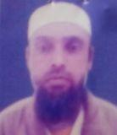
উথরাইল সিদ্দিকীয়া কামিল মাদ্রাসা, সদর, দিনাজপুর।
কর্মরত শিক্ষক-কর্মচারীগণের তথ্য
ক্র নং | শিক্ষক-কর্মচারীগণের নাম, পদবী, বিষয়,জন্ম তাং | ১ম যোগদানের তাং, ইনডেক্স নং/নিবন্ধন নং | রক্তের গ্রুপ | শেষ শিক্ষাগত যোগ্যতা,ভোটার আইডি নং | ঠিকানা,মোবাইল নং | ছবি
২৮ | মোঃ মমতাজ আলী  পদবীঃপিয়ন  জন্ম তাং-৩/২/৫৭ | ১/১২/৮৫  ইনডেক্স নং- ৬৮০৭৬৪ | O- | এসএসসি  ভোটার আইডি নং- | গ্রাম-রাজাপুকুর, পাঁচবাড়ী সদর, দিনাজপুর  মোবাইল নং- | 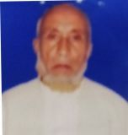
2৯ | মোঃ শফিকুল ইসলাম  পদবীঃ পিয়ন  জন্ম তাং-২০/৪/৭৭ইং | ইনডেক্স নং-৩৯১৮৮১ | O+ | ৮ম  ভোটার আইডি নং-২৭১৬৪৯৪৩৬১৪৬৪ | গ্রাম+ডাক-উথরাইল , সদর, দিনাজপুর  মোবাইল নং-০১৭২৫২৩২৪০৫ | 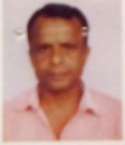
৩০ | মোঃ আমিনুল ইসলাম  পদবীঃ পিয়ন  জন্ম তাং- ১/৩/৭৫ইং | ইনডেক্স নং-৩৯১৮৮২ | - | দাখিল  ভোটার আইডি নং- | গ্রাম+ডাক-উথরাইল , সদর, দিনাজপুর  মোবাইল নং-০১৭২৫৭৪২২৯৩ | 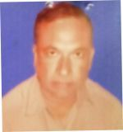
৩১ | মোঃ রফিকুল ইসলাম  পদবীঃপিয়ন  জন্ম তাং-০১/০২/৭৫ইং | ইনডেক্স নং-৬৮৪০৭৭ | - | দাখিল ভোটার আইডি নং- | গ্রাম+ডাক-উথরাইল , সদর, দিনাজপুর  মোবাইল নং-০১৭৩৩২৬৯৫৫৩ | 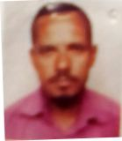
৩২ | মোঃ আসাদুজ্জামান  পদবীঃপিয়ন  জন্ম তাং-০১/০৩/৭৪ইং | ইনডেক্স নং-৬৮০৭৬৫ | A+ | 8ম  ভোটার আইডি নং- | গ্রাম+ডাক-উথরাইল , সদর, দিনাজপুর  মোবাইল নং-০১৭২৪৬৮১৬৩০ | 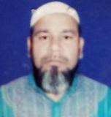
৩৩ | মোঃ বেলাল হোসেন  পদবীঃ পিয়ন  জন্ম তাং-০১/৬/৬২ইং | ইনডেক্স নং-৬৮০৭৬৬ | AB+ | 8ম  ভোটার আইডি নং-২৭১৬৪৯৪৩৬১০১২ | গ্রাম+ডাক-উথরাইল , সদর, দিনাজপুর  মোবাইল নং-০১৭১৯৫২০৪৭৯ | 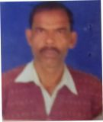
৩৪ | সপন জামাদার  পদবীঃ ঝাড়ুদার  জন্ম তাং-১৩/৩/৮২ইং | ইনডেক্স নং-৬৯২০২৭ | - | ভোটার আইডি নং- | বালুবাড়ী, সদর, দিনাজপুর  মোবাইল নং-০১৭১৬৬৩৩০২১ | 